川西町第３次地域福祉計画及び
地域福祉活動計画会議資料

川西町

「川西町第３次地域福祉計画及び地域福祉活動計画」の策定について

１．地域福祉とは
「地域福祉」とは、地域に住む一人ひとりが、住み慣れた場所で安心して自立した生活を送れるように、住民や行政、社会福祉法人やボランティアなどの様々な関係者が協力し、地域の課題を解決しながら共に生きる社会を作っていく取組です。
少子高齢化や人口減少、ライフスタイルの多様化に伴う地域コミュニティの希薄化など、社会環境が大きく変化する中で、自助・共助（互助）・公助を組み合わせた一体的な取組の推進が必要です。

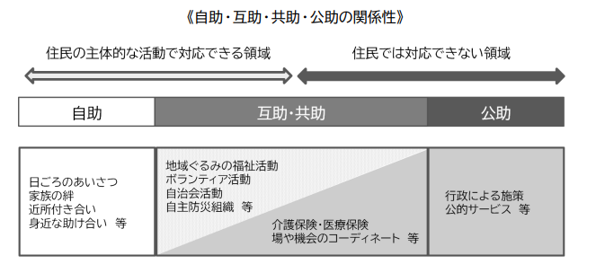

２．地域福祉計画とは
地域福祉計画は、社会福祉法第１０７条に基づき策定する市町村地域福祉計画にあたるものです。地域の生活課題を明らかにするとともに、その解決のための施策の内容や量、体制等について、目標を設定し、計画的に整備していくことを内容とするもので、「地域における高齢者の福祉、障害者の福祉、児童の福祉その他の福祉の各分野における共通的な事項」を掲載する、「上位計画」として位置付けられています。

（社会福祉法抜粋）
（市町村地域福祉計画）
第百七条 市町村は、地域福祉の推進に関する事項として次に掲げる事項を一体的に定める計画（以下「市町村地域福祉計画」という。）を策定するよう努めるものとする。
一 地域における高齢者の福祉、障害者の福祉、児童の福祉その他の福祉に関し、共通して取り組むべき事項
二 地域における福祉サービスの適切な利用の推進に関する事項
三 地域における社会福祉を目的とする事業の健全な発達に関する事項
四 地域福祉に関する活動への住民の参加の促進に関する事項
五 地域生活課題の解決に資する支援が包括的に提供される体制の整備に関する事項
２ 市町村は、市町村地域福祉計画を策定し、又は変更しようとするときは、あらかじめ、地域住民等の意見を反映させるよう努めるとともに、その内容を公表するよう努めるものとする。
３ 市町村は、定期的に、その策定した市町村地域福祉計画について、調査、分析及び評価を行うよう努めるとともに、必要があると認めるときは、当該市町村地域福祉計画を変更するものとする。

３．「地域福祉計画」と「地域福祉活動計画」
地域福祉計画が、地域福祉を推進していくための「理念」や「仕組み」を定める行政計画であるのに対して、地域福祉活動計画は、社会福祉協議会を中心とした住民や民間団体の「具体的な取組」についての行動計画です。両計画の整合性を保ちつつ、その役割分担を明確にし、相互に連携した内容とすることで、地域福祉の推進を実現していくことが求められます。

４．「川西町第３次地域福祉計画及び地域福祉活動計画」の位置づけと期間
地域福祉計画は、最上位計画である総合計画の基本理念のもと、福祉に関する分野別の計画を横断的に連携・推進させる、福祉関連計画の上位計画にあたります。また、福祉活動の具体的な取組を定める地域福祉活動計画について、より実効性のあるものとするために、今回計画より一体的に策定を行います。
自殺対策計画と健康増進計画及び食育推進計画は合わせて「健康かわにし21」としております。
修正をお願いいたします。
※参考として、下欄にこども計画で使用した図を添付しております。

「・障害児福祉計画」を追加
「こども計画」を追加

令和7年度  (2025年度) | 令和8年度  (2026年度) | 令和9年度  (2027年度) | 令和10年度  (2028年度) | 令和11年度  (2029年度) | 令和12年度  (2030年度) | 令和13年度  (2031年度) | 令和14年度  (2032年度)
川西町第２次地域福祉計画  （令和４年度から５年間） |  | 「川西町第３次地域福祉計画及び地域福祉活動計画」 |  |  |  |  | 次期計画
川西町第２次地域福祉活動計画  （令和６年度から３年間） |  |  |  |  |  |  | 次期計画

５．次期計画策定のポイント
○これまでは別々の計画だった「地域福祉計画」と「地域福祉活動計画」を一体的に策定することで、理念と取組が結びついた、より実効性のある計画の策定を図る。
○国が示す「市町村地域福祉計画の策定ガイドライン」（令和３年３月３１日付 厚生労働省通知）や、「地域共生社会の在り方検討会議」の中間とりまとめを踏まえた計画の策定を図る。

内容を拡充、追加する項目
・重層的支援体制整備事業の推進
令和３年４月の社会福祉法の改正により重層的支援体制整備事業創設。「属性を問わない相談支援」、「参加支援」、「地域づくりに向けた支援」の３つの支援を一体的に実施する必要がある。
・再犯防止施策の推進
令和５年３月に第二次再犯防止推進計画が策定。国・地方公共団体・民間協力者等の連携した取り組みの推進が求められる。

６．策定スケジュール
令和７年度
１２月：第１回策定委員会（アンケート調査内容について）
２月：アンケート調査の実施
令和８年度
５月：調査結果のとりまとめ
８月：第２回策定委員会（計画素案について）
１２月：パブリックコメントの実施
２月：第３回策定委員会（計画案について）

７．アンケート調査の概要
町民の方が考える地域福祉に関する課題を明確にし、より身近で具体性のある計画策定のため、「町民アンケート」と「関係団体アンケート」を実施する。

